Алтайский государственный педагогический университет
Центр устной истории и этнографии
Кафедра историко-культурного наследия и туризма
Историко-краеведческий музей



Информационное письмо

Уважаемые школьники и их педагоги!

Алтайский край является регионом, где сосредоточены уникальные памятники истории и культуры разных эпох, от всемирно известных древних курганов до местных достопримечательностей родного села или города.
Институт истории, социальных коммуникаций и права Алтайского государственного педагогического университета на протяжении 75 лет ведет работу по изучению и сохранению историко-культурного наследия нашего региона. Предлагаем включиться и Вам в эту работу.
Приглашаем Вас принять участие в краевой олимпиаде среди учащихся 9–11 классов общеобразовательных школ Алтайского края «Историко-культурное наследие Алтайского края», которая состоится 29 апреля 2026 года в online формате. Олимпиада посвящена Году единства народов России, утверждённому Указом Президента Российской Федерации В.В. Путина, 120-летию с начала реализации Столыпинской аграрной реформы.
Прием работ осуществляется с 01 февраля 2026 года по 19 апреля 2026 года по следующим номинациям:
- Моя малая Родина;
- Историко-культурное наследие как туристический ресурс Алтайского края;
- История и культура народов Алтайского края;
- Памятники архитектуры Алтайского края.
- Вклад столыпинских переселенцев в развитие региона.
- Реализация Столыпинской аграрной реформы на Алтае.
Формы предоставления материалов для рассмотрения: Эссе; Видеогид; Видео-экскурсия; Историческая игра; Буклет о достопримечательностях или традициях народов населенного пункта, района, края (с фотографиями); Комикс.
Методические рекомендации для подготовки материалов представлены в Приложении.
Этапы конкурса:
- 01.02.2026 – 19.04.2026 – прием материалов, рассмотрение поступивших работ.
Материалы направляются на электронный адрес: istiricAK@yandex.ru с указанием в теме письма ФИО участника и наименования номинации: Иванов Сергей Иванович. Номинация 4).
- 24.04.2026 – рассылка приглашений для участия в олимпиаде.
- 29.04.2026 – презентация проектов. В предполагается консультация по подготовке к ЕГЭ по истории и обществознанию ведущих экспертов ЕГЭ АлтГПУ. При направлении материалов Вы можете прислать актуальные вопросы по подготовке к ЕГЭ.
- 30.04.2026 – 15.05.2026 – подведение итогов. Рассылка сертификатов, дипломов.
Участники и руководители получат сертификаты, победители – дипломы, которые дают дополнительные баллы при поступлении на программы подготовки института истории, социальных коммуникаций и права. Победителям – 5 дополнительных баллов, участникам – 4 дополнительных балла.

ФОРМА ЗАЯВКИ НА УЧАСТИЕ В ОЛИМПИАДЕ ПО ИСТОРИКО-КУЛЬТУРНОМУ НАСЛЕДИЮ АЛТАЙСКОГО КРАЯ

Фамилия, имя, отчество
Школа, класс
Домашний адрес (с индексом)
E-mail, телефон
Номинация
Форма работы (эссе, буклет, игра, комиксы и др.)

Название работы
ФИО руководителя, телефон, e-mail

Оргкомитет:
Шеметова Тамара Алексеевна, кандидат исторических наук, доцент, директор института истории, социальных коммуникаций и права.
Контев Аркадий Васильевич, кандидат исторических наук, доцент, заведующий кафедрой историко-культурного наследия и туризма.
Грибанова Наталья Святославна, кандидат исторических наук, заведующий Историко-краеведческим музеем АлтГПУ.
Люля Наталья Викторовна, кандидат исторических наук, ведущий специалист по учебно-методической работе УНИЛ «Центр устной истории и этнографии».

Контакты:
Люля Наталья Викторовна, кандидат исторических наук, ведущий специалист по учебно-методической работе УНИЛ «Центр устной истории и этнографии», 8 (385)2 205-431.

Методические рекомендации для подготовки материалов:
- Эссе
Эссе – это прозаическое сочинение небольшого объема и свободной композиции, выражающее индивидуальные впечатления и соображения по конкретному поводу или вопросу и заведомо не претендующее на определяющую или исчерпывающую трактовку предмета.
Признаки эссе:
- наличие конкретной темы или вопроса. Произведение, посвященное анализу широкого круга проблем, по определению не может быть выполнено в жанре эссе.
- эссе выражает индивидуальные впечатления и соображения по конкретному поводу или вопросу и заведомо не претендует на определяющую или исчерпывающую трактовку предмета.
- как правило, эссе предполагает новое, субъективно окрашенное слово о чем-либо, такое произведение может иметь философский, историко-биографический, публицистический, литературно-критический, научно-популярный или чисто беллетристический характер.
- в содержании эссе оцениваются в первую очередь личность автора - его мировоззрение, мысли и чувства.
Цель эссе состоит в развитии таких навыков, как самостоятельное творческое мышление и письменное изложение собственных мыслей.
Структура эссе определяется предъявляемыми к нему требованиями:
- мысли автора эссе по проблеме излагаются в форме кратких тезисов;
- мысль должна быть подкреплена доказательствами, поэтому за тезисом следуют аргументы.
Аргументы - это факты, явления общественной жизни, события, жизненные ситуации и жизненный опыт, научные доказательства, ссылки на мнение ученых и др. Лучше приводить два аргумента в пользу каждого тезиса: один аргумент кажется неубедительным, три аргумента могут «перегрузить» изложение, выполненное в жанре, ориентированном на краткость и образность.
Таким образом, эссе приобретает кольцевую структуру (количество тезисов и аргументов зависит от темы, избранного плана, логики развития мысли):
вступление
тезис, аргументы
тезис, аргументы
тезис, аргументы
заключение.
При написании эссе важно также учитывать следующие моменты:
Вступление и заключение должны фокусировать внимание на проблеме (во вступлении она ставится, в заключении резюмируется мнение автора).
Необходимо выделение абзацев, красных строк, установление логической связи абзацев: так достигается целостность работы.
Стиль изложения: эссе присущи эмоциональность, экспрессивность, художественность. Специалисты полагают, что должный эффект обеспечивают короткие, простые, разнообразные по интонации предложения, умелое использование «самого современного» знака препинания – тире. Впрочем, стиль отражает особенности личности, об этом тоже полезно помнить.
Требования к оформлению титульного листа – в приложении 1.
Работы должны быть оформлены как текстовый документ в формате Word (doс. rtf), размер шрифта 14 с междустрочным интервалом 1,5 и объемом не более 5 печатных листов.
- Видеогид.
Видеогид — набор коротких роликов об объектах (достопримечательностях) или экспонатах (предметах музея) с информацией о них. Это инструмент для самостоятельного изучения, аналогично путеводителю, поэтому может включать возможность самостоятельного перехода от объекта к объекту или их выбор.
Первый этап. Введение: Определить: 1) цель создания гида, 2) целевую аудиторию (взрослые/школьники, местные/гости и т. п.), 3) тематику гида (должна соответствовать цели и тематике олимпиады, быть интересной для целевой аудитории), 4) название (отличается от темы: тема научное точное название, название - простое, привлекательное).
Второй этап. Подготовка материалов для видеогида. Отобрать объекты (достопримечательности), экспонаты согласно выбранной тематике. Изучить литературу и материалы (источники) об отдельных объектах/экспонатах. Подготовить контрольные тексты об объектах/экспонатах (аналогично статьям в энциклопедии), написать на основе контрольных текстов авторский (индивидуальный) текст о каждом объекте/экспонате (простой по форме и понятный рассказ для зрителей из простых предложений, которые легко воспринимаются). Составить сценарий видеосъемки каждого объекта/экспоната (фон, цвет, расположение, ракурс, длительность ролика).
Третий этап. Видеосъёмка объектов/экспонатов, запись рассказа. Для этого понадобится видеокамера и микрофон. Можно использовать телефон. Съемка должна производиться только в одном формате – горизонтально или вертикально. Запись видео предмета и рассказ о нем могут быть записаны одновременно или порознь и смонтированы позже. При записи рассказа важно учитывать темп и ритм речи.
Четвёртый этап. Монтаж. Создание видеогида предполагает монтаж роликов (видео+звук) согласно теме и цели гида. Возможно также создание программного продукта, предполагающего вариативность выбора последовательности или перечня объектов просмотра.
Максимальная продолжительность видеогида не более 15–20 минут.
На конкурс предоставляется видеогид в виде файла в формате mpg, mpeg, avi. и текстовый документ с описанием проекта (название, тема, цель создания гида, целевая аудитория, перечень экспонатов/объектов показа, авторский (индивидуальный) текст о каждом объекте/экспонате, перечень дополнительных материалов, использованных в видеосюжетах, информация об авторах, персональный вклад каждого автора). Требования к оформлению титульного листа – в приложении 1. Работы должны быть оформлены как текстовый документ в формате Word (doс. rtf), размер шрифта 14 с междустрочным интервалом 1,5 и объемом не более 5 печатных листов.
Видеоэкскурсия.
Видеоэкскурсия — это снятое на видео полноценное логически выстроенное повествование экскурсовода по экспозиции музея, селу, городу. Экскурсию отличает наличие темы, согласно которой подбираются экспонаты или объекты показа; рассказ экскурсовода, выстроенный согласно теме, четкому плану повествования, маршруту экскурсии; сочетание методов рассказа и показа (показ объектов сопровождается рассказом).
Первый этап. Введение: Определить: 1) цель создания экскурсии, 2) целевую аудиторию (взрослые/школьники, местные/гости и т. п.), 3) тему экскурсии (должна соответствовать цели и тематике олимпиады, быть интересной для целевой аудитории, 4) название (отличается от темы: тема научное точное название, название - простое, привлекательное).
Второй этап. Разработка экскурсии: Отобрать объекты показа, выстроить маршрут экскурсии согласно теме и цели экскурсии (схему движения от объекта к объекту). Изучить материалы по теме экскурсии и об отдельных объектах/экспонатах, выявить и изучить дополнительные материалы (источники) об объектах/экспонатах, подобрать иллюстрации (фото, схемы, карты, графики и пр.) и/или видеосюжеты, дополняющие объекты показа на экспозиции или местности и необходимые для раскрытия темы экскурсии. Подготовить контрольный текст по теме экскурсии (аналогично реферату или исследовательской работе), написать на основе контрольного текста авторский (индивидуальный) текст для видеоэкскурсии (простой по форме и понятный рассказ для зрителей из простых, предложений, которые легко воспринимаются). Составить технологическую карту экскурсии - сценарий видеоэкскурсии (последовательность движения экскурсовода, точки и время остановки у объектов, объект показа, текст рассказа и т.д. по каждой точке (объекту/экспонату).
Третий этап. Видеосьемка экскурсии. Для этого понадобится микрофон и камера. Можно использовать телефон. Съемка должна производиться только в одном формате – горизонтально или вертикально. Для записей видео-формата желательно выбирать тихие места, чтобы не было лишнего шума, что позволит сохранить качество звукозаписи. При возможности можно использовать звуковые эффекты (звук военной техники, песни и др.). Возможны два варианта видеоэкскурсии: 1) экскурсовод может присутствовать в кадре, демонстрировать экспонаты/объекты и рассказывать о них на камеру, 2) экспонаты/объекты могут быть сняты согласно технологической карте и маршруту экскурсии, а речь экскурсовода может быть наложена при монтаже. При записи экскурсии важно учитывать темп и ритм речи экскурсовода.
Четвёртый этап. Монтаж. Создание видеосюжета, включение в видеозапись экскурсии дополнительных видео-фрагментов или фото согласно маршруту, теме и цели экскурсии, наложение голоса, звука и пр.
В видеоролике могут быть использованы фотографии. В видео работу могут быть добавлены кадры из кино-фото хроники или художественных фильмов. Максимальная продолжительность видео – не более 15–20 минут. Форма предоставления видеоматериалов – в формате mpg, mpeg, avi.
На конкурс предоставляется видеоэкскурсия в виде файла формата mpg, mpeg, avi и текстовый документ с описанием проекта (название, тема, цель создания экскурсии, целевая аудитория, технологическую карту экскурсии, авторский (индивидуальный) текст экскурсии, перечень дополнительных материалов, использованных в видеоэкскурсии, информация об авторах, персональный вклад каждого автора). Требования к оформлению титульного листа – в приложении 1. Работы должны быть оформлены как текстовый документ в формате Word (doс. rtf), размер шрифта 14 с междустрочным интервалом 1,5 и объемом не более 5 печатных листов.
- Историческая игра
Игра – это отработка определенных коммуникативных навыков участников, или же обучение их конструктивным способам выражения обратной связи. Форма игры – настольная игра, ролевая, деловая, квест, подвижная, викторина. Продолжительность игры – не более 60 минут.
На конкурс предоставляется игровой комплект, состоящий из следующих элементов:
1) титульный лист (полное наименование организации, название конкурса, номинация, название игры, составитель);
2)пояснительная записка (цель игры, задачи игры, описание и правила игры, необходимое оборудование, возраст участников, количество игроков, критерии оценки);
3) сценарий игры (действующие лица, полный текст ведущих, действия учащихся и ведущих, подведение итогов). Объем с правилами и сценарием не должен превышать 10 страниц печатного текста;
4) список литературы и источников, использованный для подготовки игры;
5) приложение: дидактический материал (игровое поле, жетоны/карточки/фишки, презентация, фотографии, которые необходимы для проведения игры).
- Буклет (с фотографиями).
Буклет – это информационное издание, подготовленное на одном листе, сложенное любым способом в один или несколько раз. Буклет должен содержать подробную информацию о достопримечательностях населенного пункта по теме номинации. В буклете также должна содержаться справочная информация, таблицы, схемы, QR – код для получения подробной информации об объекте, по теме (при необходимости). Количество фотографий не менее 5. Пример буклета приложен.
Форма предоставление буклетов – документ в формате PDF, JPEG.
При подготовке буклета можно использовать карты, фотографии расположения памятников (если проект охватывает несколько объектов) или карту мест боев, но главная задача буклета представление информации в краткой форме с иллюстративными материалами.
- Комикс.
Комикс — нарисованная история, рассказ в картинках.
Комикс может отражать истории образования, легенды населенного пункта, школы, историко-культурных объектов, памятников архитектуры; топонимику населённого пункта и (или) района; семейные истории (история переселения, семейные этнические традиции, и т.д.).
Структура комикса:
Обложка. На обложке могут находиться: название, дата, ФИО художников. Обложка может находиться на двух листах, правая сторона обложки «лицевая», левая «тыльная».
Титульный лист — на нём могут находиться: краткое вступление/описание, имена авторов, художников. Может сопровождаться небольшими иллюстрациями.
Основная часть — страницы комикса, количество которых ограниченно не более 5. Комиксы могут быть как цветными, так и черно-белыми.
Форма предоставления комикса – документ в формате PDF, JPEG.
Пример комикса представлен в приложении 3.

Приложение 1
Образец оформления титульного листа

МИНИСТЕРСТВО ПРОСВЕЩЕНИЯ
РОССИЙСКОЙ ФЕДЕРАЦИИ

федеральное государственное бюджетное образовательное учреждение
высшего образования
«Алтайский государственный педагогический университет»
(ФГБОУ ВО «АлтГПУ»)

Краевая олимпиада
среди учащихся 9–11 классов общеобразовательных школ Алтайского края
«Историко-культурное наследие Алтайского края»

Номинация: Моя малая Родина

Название:

Подготовил: ФИО
Класс
Руководитель: ФИО, должность
Образовательная организация

Барнаул 2026
Приложение 2
Пример буклета

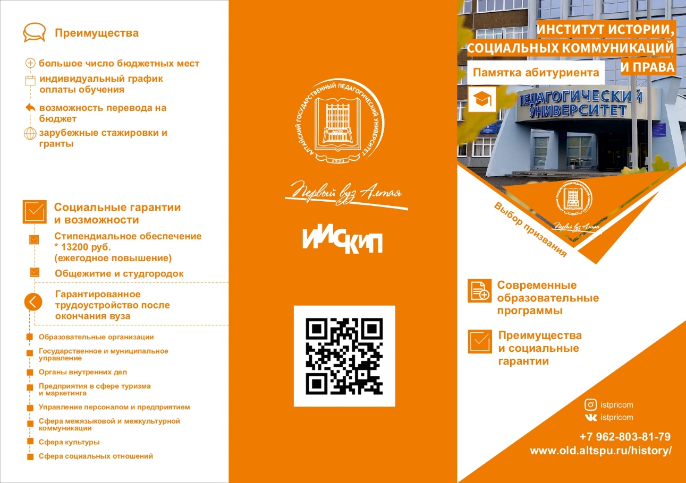

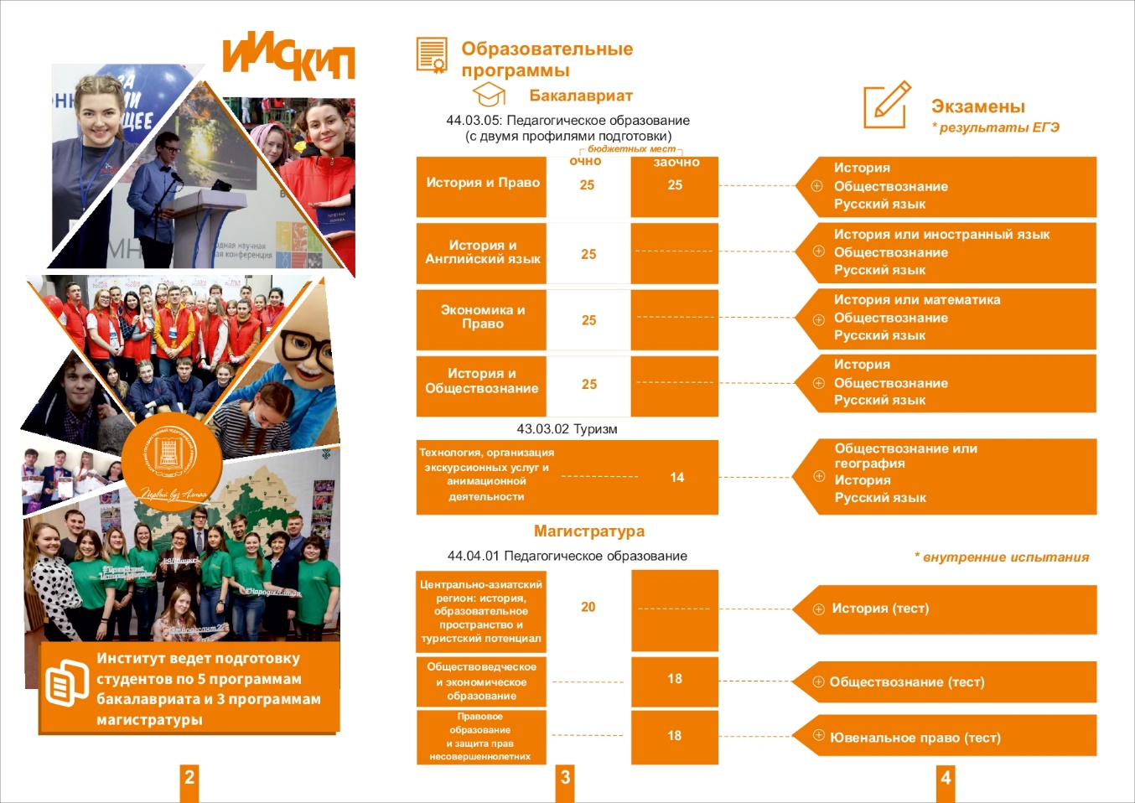

Приложение 3
Пример комикса

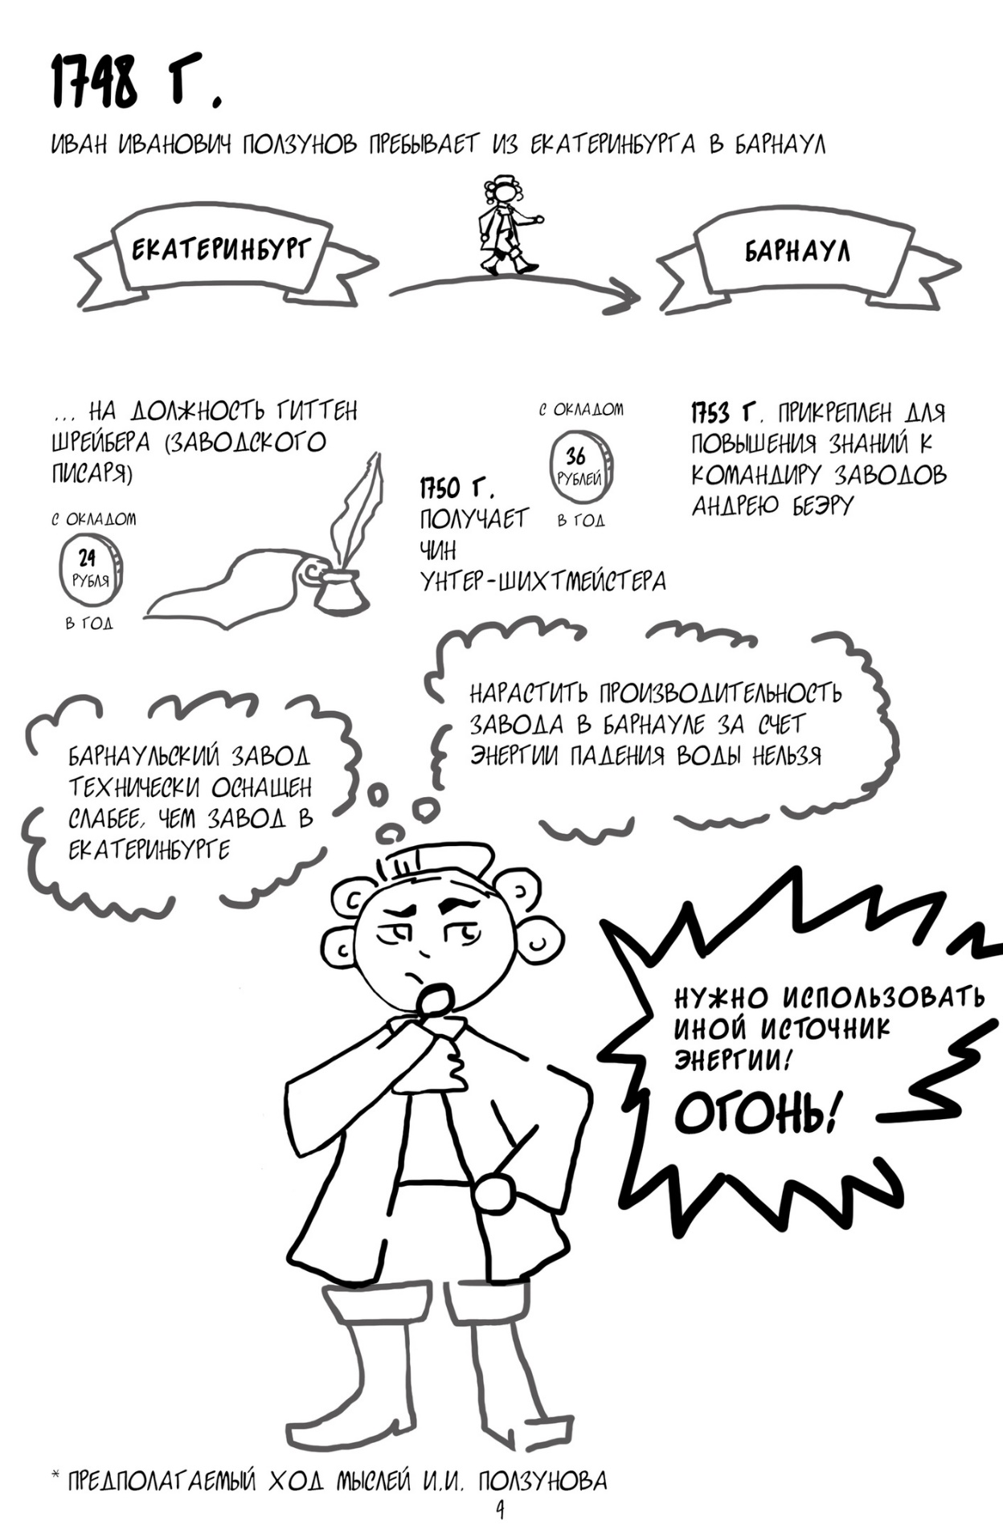

(комикс взят с официальной группы в ВКонтакте «Библиотека им. В. Я. Шишкова (Шишковка)»)

